«Зимушка-зима»
В ледяной карете мчится зимушка-зима
Ветер крыльями стучится в сонные дома.
Расцветают скверы, парки снежной белизной.
И мороз возводит арки над тропой лесной.
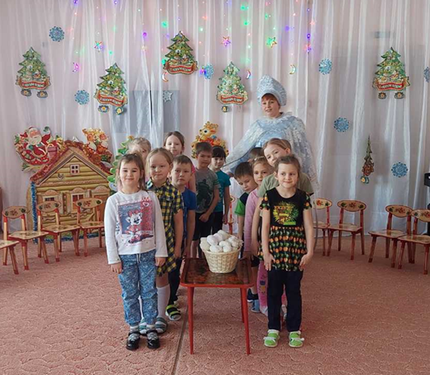
Больше всех наступлению зимы радуются дети. И не случайно, ведь именно зима предоставляет замечательную возможность весело и с пользой для здоровья проводить время на свежем зимнем воздухе.
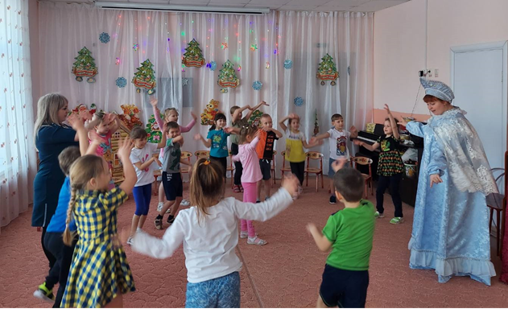
Но бывают дни, когда на улице морозно, тогда для ребят педагоги организовывают разные творческие мероприятия.
И это как раз этот случай.
28 января в МА ДОУ АР детском саду «Сибирячок», корпус№2 прошёл праздник «День рождение Зимушки Зимы». Основной целью мероприятия было создание эмоциональной атмосферы праздника для детей.
На праздник детей пригласила Зимушка-Зима. Хозяйка праздника приготовила детям множество сюрпризов. Она решила отпраздновать свой день рождения вместе с ребятами.
Зимушка приготовила разные сюрпризы для ребят: игры песни, танцы, загадки.
А дети подготовительной группы поздравили Зимушку с днём рождения, пели песни, танцевали, читали стихи.
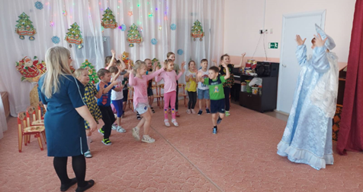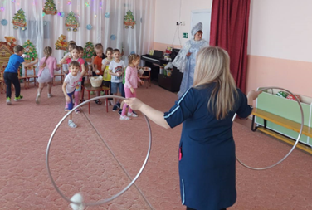
Команды детей старшего дошкольного возраста, поддерживая и помогая друг другу, выполняли задания на ловкость и смекалку (задание «Переправа по льдинам», разгадывание загадок), соревновались на скорость и меткость (задания «Упряжки», «Попади в цель»). Несмотря на то, что при проведении эстафеты присутствовал соревновательный момент, чувствовалась весёлая и дружеская атмосфера. На празднике не было пассивных наблюдателей. Все ребята остались очень довольны.
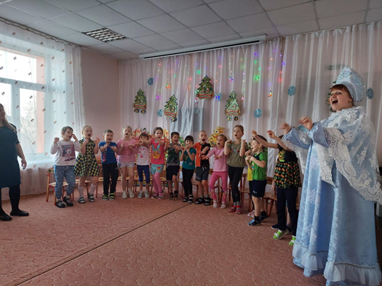
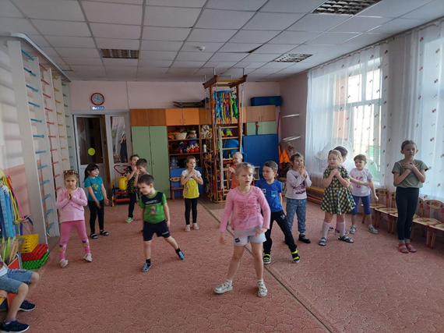
В последнем задании «Метание» ребята, показали чёткость и выразительность действий, быстроту реакций. Благодаря участию сплочённому педагогическому коллективу в этом году развлекательная программа в детском саду получилась наиболее увлекательной.
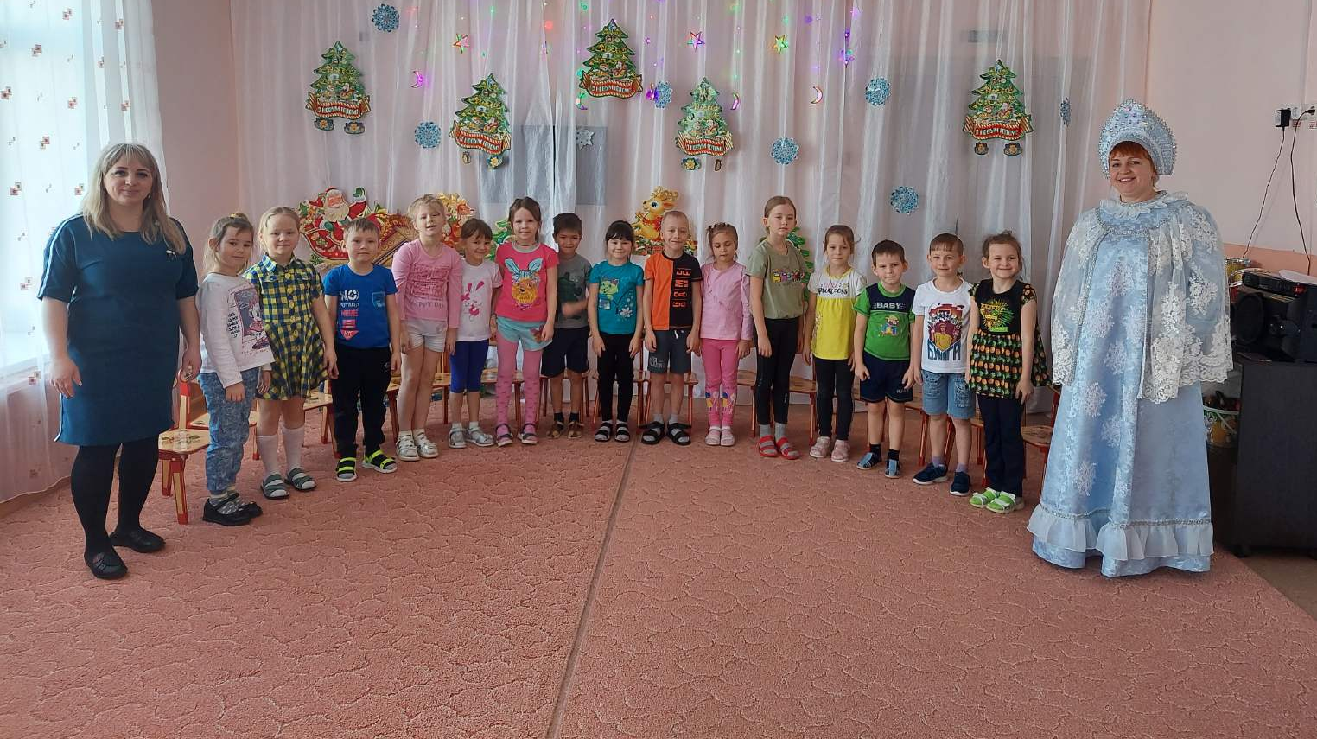
(Автор: музыкальный руководитель Фенёк Дарья Владимировна).

